

**"Елді мекен шегінде объект салу үшін жер учаскесін беру" мемлекеттік көрсетілетін қызмет регламентін бекіту туралы**

***Күшін жойған***

Ақтөбе облысының әкімдігінің 2015 жылғы 24 сәуірдегі № 137 қаулысы. Ақтөбе облысының Әділет департаментінде 2015 жылғы 4 маусымда № 4338 болып тіркелді. Күші жойылды - Ақтөбе облысы әкімдігінің 2020 жылғы 4 мамырдағы № 187 қаулысымен

      Ескерту. Күші жойылды - Ақтөбе облысы әкімдігінің 04.05.2020 № 187 қаулысымен (алғашқы ресми жарияланған күнінен кейін күнтізбелік он күн өткен соң қолданысқа енгізіледі).  
      Қазақстан Республикасының 2001 жылғы 23 қаңтардағы "Қазақстан Республикасындағы жергілікті мемлекеттік басқару және өзін-өзі басқару туралы" Заңының 27-бабына, Қазақстан Республикасының 2013 жылғы 15 сәуірдегі "Мемлекеттік көрсетілетін қызметтер туралы" Заңының 16-бабы 3-тармағына, Қазақстан Республикасының Ұлттық экономика министрінің міндетін атқарушының 2015 жылғы 27 наурыздағы № 270 "Елді мекен шегінде объект салу үшін жер учаскесін беру" мемлекеттік көрсетілетін қызмет стандарттарын бекіту туралы" бұйрығына сәйкес Ақтөбе облысының әкімдігі **ҚАУЛЫ ЕТЕДІ:**  
      1. Қоса беріліп отырған "Елді мекен шегінде объект салу үшін жер учаскесін беру" мемлекеттік көрсетілетін қызмет регламенті бекітілсін.  
      2. "Ақтөбе облысының сәулет және қала құрылысы басқармасы" ММ осы қаулыны "Әділет" ақпараттық-құқықтық жүйесіне орналастыруды қамтамасыз етсін.  
      3. Осы қаулының орындалуын бақылау облыс әкімінің бірінші орынбасары Р.К.Кемаловаға жүктелсін.  
      4. Осы қаулы оның алғашқы ресми жарияланған күнінен кейін күнтізбелік он күн өткен соң қолданысқа енгізіледі, бірақ Қазақстан Республикасы Ұлттық экономика министрінің міндетін атқарушының 2015 жылғы 27 наурыздағы № 270 "Елді мекен шегінде объект салу үшін жер учаскесін беру" мемлекеттік көрсетілетін қызмет стандарттарын бекіту туралы" бұйрығы қолданысқа енгізілгеннен бұрын емес.

|  |  |
| --- | --- |
| *Облыс әкімі* | *А.Мұхамбетов* |

|  |  |
| --- | --- |
|  | Ақтөбе облысы әкімдігінің 2015 жылғы 24 сәуірдегі № 137 қаулысымен бекітілген |

**"Елді мекен шегінде объект салу үшін жер учаскесін беру" мемлекеттік көрсетілетін қызмет регламенті**

      Ескерту. Регламентте және оның қосымшаларында ""Жер кадастры ғылыми-өндірістік орталығы" республикалық мемлекеттік кәсіпорынға (бұдан әрі – "ЖерҒӨО" РМК)", "халыққа қызмет көрсету орталығының ықпалдастырылған ақпараттық жүйесіне (бұдан әрі – ХҚКО БЫЖ)", "ХҚКО ЫАЖ", ""ЖерҒӨО" РМК", ""ЖерҒӨО" РМК-ға", "ХҚКО-на", "ХҚКО қызметкері", "ХҚКО арқылы" деген сөздер "Мемлекеттік корпорацияның филиалына", "Мемлекеттік корпорацияның ықпалдастырылған ақпараттық жүйесіне (бұдан әрі – МК ЫАЖ)", "МК ЫАЖ", "Мемлекеттік корпорацияның филиалы", "Мемлекеттік корпорацияның филиалына", "Мемлекеттік корпорацияға", "Мемлекеттік корпорацияның қызметкері", "Мемлекеттік корпорация арқылы" деген сөздермен ауыстырылды - Ақтөбе облысының әкімдігінің 25.03.2016 № 112 қаулысымен (қолданысқа енгізілу тәртібін 4 т. қараңыз).

**1. Жалпы ережелер**

      1. "Елді мекен шегінде объект салу үшін жер учаскесін беру" мемлекеттік көрсетілетін қызметін (бұдан әрі – мемлекеттік көрсетілетін қызмет) облыстардың, аудандардың, облыстық маңызы бар қалалардың жергілікті атқарушы органдары, аудандық маңызы бар қалалар, кенттердін, ауыл, ауылдық округ әкімдері (бұдан әрі – көрсетілетін қызметті беруші) көрсетеді.  
      Өтініштерді қабылдау және көрсетілетін мемлекеттік қызмет нәтижелерін беру:  
      1) "Азаматтарға арналған үкімет" мемлекеттік корпорациясы" коммерциялық емес акционерлік қоғам (бұдан әрі – Мемлекеттік корпорация);  
      2) "электрондық үкіметтің" www.egov.kz веб-порталы (бұдан әрі – Портал) арқылы жүзеге асырылады.  
      Ескерту. 1 тармаққа өзгерістер енгізілді – Ақтөбе облысының әкімдігінің 25.03.2016 № 112 қаулысымен (қолданысқа енгізілу тәртібін 4 т. қараңыз).  
      2. Мемлекеттік көрсетілетін қызметтің нысаны: электрондық (ішінара автоматтандырылған) және (немесе) қағаз түрінде.  
      3. Мемлекеттік қызметті көрсету нәтижесі – Қазақстан Республикасы Ұлттық экономика министрінің міндетін атқарушының 2015 жылғы 27 наурыздағы № 270 "Елді мекен шегінде объект салу үшін жер учаскесін беру" мемлекеттік көрсетілетін қызмет стандартын бекіту туралы" (бұдан әрі **–** Стандарт) бұйрығымен бекітілген "Елді мекен шегінде объект салу үшін жер учаскесін беру" мемлекеттік көрсетілетін қызмет стандартының жер учаскесіне жер пайдалану құқығын беру туралы шешім (бұдан әрі – шешім), жер-кадастр жоспары стандартының 1-қосымшасына сәйкес, уақытша (қысқа мерзiмдi және ұзақ мерзiмдi) өтеулi (өтеусіз) жер пайдалану шарты немесе Стандарттын 10-тармағымен көзделген себептер мен негіздер бойынша мемлекеттік қызметті көрсетуден бас тарту туралы дәлелді жауап болып табылады.  
      Мемлекеттік көрсетілетін қызмет нәтижесін ұсыну нысаны: электрондық және (немесе) қағаз түрінде.

**2. Мемлекеттік қызмет көрсету үдерісіндегі көрсетілетін қызметті берушінің құрылымдық бөлімшелерінің (қызметкерлерінің) іс-әрекеттер тәртібін сипаттау**

      4. Мемлекеттік қызмет көрсету бойынша рәсімді (іс-әрекетті) бастауға негіз болады:   
      Мемлекеттік корпорацияға жүгінген кезде – Стандарттың 4-қосымшасына сәйкес нысан бойынша өтініш;  
      Портал арқылы жүгінген кезде – электрондық құжат нысанындағы көрсетілетін мемлекеттік қызмет Стандартының 1-қосымшасына сәйкес нысандағы өтініш.   
      5. Мемлекеттік қызмет көрсету үдерісінің құрамына кіретін әрбір рәсімнің (іс-әрекеттің) мазмұны, оларды орындаудың ұзақтығы:   
      1-кезең:  
      1) көрсетілетін қызметті алушы (немесе: өкілеттілігін растайтын құжат бойынша заңды тұлғаның өкілі; нотариалды куәландырылған сенімхат бойынша жеке тұлғаның уәкілетті өкілі) Стандарттың 9-тармағына сәйкес құжаттарды Мемлекеттік корпорацияға ұсынады;   
      2) Мемлекеттік корпорацияның қызметкері құжаттардың электронды көшірмелерін жаңғыртады, содан кейін түпнұсқаны көрсетілетін қызметті алушыға (немесе: өкілеттілігін растайтын құжат бойынша заңды тұлғаның; нотариалды куәландырылған сенімхат бойынша жеке тұлғаның уәкілетті өкілі) қайтарады және тиісті құжаттарды қабылдаған туралы қолхат немесе Стандарттың 9-тармағында қарастырылған тізбеге сәйкес көрсетілетін қызметті алушы толық емес құжат пакетін ұсынған жағдайында, Стандарттың 5-қосымшасына сәйкес нысанда құжаттарды қабыл алмау туралы қолхат береді;  
      3) Мемлекеттік корпорацияның қызметкері құжаттарды жергілікті атқарушы органның кеңсесіне (бұдан әрі - ЖАО) 1 (бір) жұмыс күн ішінде жолдайды;   
      4) ЖАО кеңсесінің қызметкері құжаттарды тіркейді және ЖАО басшысына 1 (бір) жұмыс күн ішінде ұсынады;  
      5) ЖАО басшысы бұрыштама қояды және құжаттарды сәулет және қала құрылысы саласындағы көрсетілетін қызметті берушінің басшысына сол күн ішінде жолдайды;  
      6) сәулет және қала құрылысы саласындағы көрсетілетін қызметті берушінің басшысы құжаттарды қарастырады және сәулет және қала құрылысы саласындағы көрсетілетін қызметті берушінің жауапты орындаушысына 15 (он бес) минут ішінде жолдайды;  
      7) сәулет және қала құрылысы саласындағы көрсетілетін қызметті берушінің жауапты орындаушысы құжаттардың толықтығын тексереді және 7 (жеті) жұмыс күн ішінде ситуативтік схемасы бар жер учаскесін тандау актісін дайындайды (бұдан әрі – акт) және барлық мүдделі мемлекеттік органдарға, тиісті қызметтерге және Мемлекеттік корпорацияның филиалына келісуге жолдайды;   
      8) мүдделі мемлекеттік органдар және тиісті қызметтер актіні келіседі және тиісті қорытынды ұсынады, Мемлекеттік корпорацияның филиалы мәліметтерді ұсынады, тиісті қорытындысы бар актіні келіседі және жер-кадастр жоспарын әзірлеуге шот (смета) ұсынады және сәулет және 12 (он екі) жұмыс күн ішінде сәулет және қала құрылысы саласындағы көрсетілетін қызметті берушінің жауапты орындаушысына жолдайды;  
      Сұранылатын жер учаскесі бос болмаған жағдайында Мемлекеттік корпорацияның филиалы 3 (үш) күн ішінде сәулет және қала құрылысы саласындағы көрсетілетін қызметті берушіге жер учаскесіне құқық беруден бас тартуға негіз болатын тиісті ақпарат жолдайды;   
      9) сәулет және қала құрылысы саласындағы көрсетілетін қызметті берушінің жауапты орындаушысы теріс қорытынды қабылдаған жағдайда қорытынды дайындайды және 3 (үш) жұмыс күн ішінде көрсетілетін қызметті алушыға Мемлекеттік корпорация арқылы жолдайды;  
      10) сәулет және қала құрылысы саласындағы көрсетілетін қызметті берушінің жауапты орындаушысы оң қорытынды жағдайында 5 (бес) жұмыс күн ішінде түпкілікті акт дайындайды және Мемлекеттік корпорация арқылы көрсетілетін қызметті алушыға келісуге жолдайды;   
      11) көрсетілетін қызметті алушы түпкілікті актіні келіседі және 3 (үш) жұмыс күн ішінде жер-кадастр жұмыстар қызметі үшін төлейді. Көрсетілетін қызметті алушының келісілмеген акт қолданысы 10 (он) жұмыс күн құрайды.  
      2-кезең:  
      1) көрсетілетін қызметті алушы келісілген түпкілікті актіні Мемлекеттік корпорацияға 15 (он бес) минут ішінде тапсырады;  
      2) Мемлекеттік корпорацияның қызметкері актіні жер-кадастр жоспарын әзірлеу үшін сол күн ішінде Мемлекеттік корпорацияның филиалына жолдайды;  
      3) Мемлекеттік корпорацияның филиалы жер-кадастр жоспарын әзірлейді және 10 (он) жұмыс күн ішінде жер қатынастары саласындағы көрсетілетін қызметті берушінің басшысына жолдайды;   
      4) жер қатынастары саласындағы көрсетілетін қызметті берушінің басшысы жер-кадастр жоспарын жер қатынастары саласындағы жауапты орындаушысына 15 (он бес) минут ішінде жолдайды;  
      5) жер қатынастары саласындағы көрсетілетін қызметті берушінің жауапты орындаушысы жер-кадастр жоспарын қарайды және бекітуге бұйрық дайындайды және жер қатынастары саласындағы көрсетілетін қызметті берушінің басшысына 3 (үш) жұмыс күн ішінде жолдайды;  
      6) жер қатынастары саласындағы көрсетілетін қызметті берушінің басшысы 15 (он бес) минут ішінде жер-кадастр жоспарын бекітеді және жер қатынастары саласындағы көрсетілетін қызметті берушінің жауапты орындаушысына жолдайды;  
      7) жер қатынастары саласындағы көрсетілетін қызметті берушінің жауапты орындаушысы бекітілген жер-кадастр жоспары негізінде шешім жобасын дайындайды және сол күн ішінде көрсетілетін қызметті берушінің ЖАО басшысына келісуге жолдайды;  
      8) ЖАО басшысы шешім қабылдайды және 5 (бес) жұмыс күн ішінде ЖАО кеңсе қызметкеріне жолдайды;  
      9) ЖАО кеңсе қызметкері шешімді тіркейді және шешім көшірмесін уақытша жер пайдалану шартын дайындау үшін 1 (бір) жұмыс күн ішінде жер қатынастары саласындағы жауапты орындаушысына жолдайды;  
      10) жер қатынастары саласындағы жауапты орындаушысы Мемлекеттік корпорация арқылы сол күні қол қою үшін екі данадағы шешім және шарт көшірмесін көрсетілетін қызметті алушыға жолдайды;  
      11) көрсетілетін қызметті алушы 3 (үш) жұмыс күн ішінде уақытша жер пайдалану шартына қол қояды;  
      12) Мемлекеттік корпорацияның қызметкері онан әрі есепке алу үшін көрсетілетін қызметті алушының қолы қойылған жер пайдалану шартының екінші данасын көрсетілетін қызметті берушінің жауапты орындаушысына жолдайды.

**3. Мемлекеттік қызмет көрсету үдерісінде көрсетілетін қызметті берушінің құрылымдық бөлімшелерінің (қызметкерлерінің) өзара іс-әрекеттер тәртібін сипаттау**

      6. Мемлекеттік қызмет көрсету үдерісіне қатысатын құрылымдық бөлімшелердің (қызметкерлердің) тізбесі:  
      1) Мемлекеттік корпорацияның қызметкері;  
      2) ЖАО кеңсесінің қызметкері;  
      3) ЖАО басшысы;  
      4) сәулет және қала құрылысы саласындағы көрсетілетін қызметті берушінің басшысы;  
      5) сәулет және қала құрылысы саласындағы көрсетілетін қызметті берушінің жауапты орындаушысы;  
      6) мүдделі мемлекеттік органдар және тиісті қызметтер;  
      7) Мемлекеттік корпорацияның филиалы;  
      8) жер қатынастары саласындағы көрсетілетін қызметті берушінің басшысы;  
      9) жер қатынастары саласындағы көрсетілетін қызметті берушінің жауапты орындаушысы.

**4. Тұрғындардың порталмен және (немесе) көрсетілетін қызметті берушілермен өзара іс-әрекеттер тәртібін, сондай-ақ мемлекеттік қызмет көрсету үдерісінде ақпараттық жүйелерді пайдалану тәртібін сипаттау**

      7. Мемлекеттік көрсетілетін қызметті "электрондық үкімет" веб-порталы арқылы көрсеткен кездегі өтініш беру тәртібінің және көрсетілетін қызметті беруші мен көрсетілетін қызметті алушының рәсімдерінің (іс-әрекеттерінің) реттілігінің сипаттамасы:  
      1) көрсетілетін қызметті алушы жеке сәйкестендіру нөмірінің (бұдан әрі - ЖСН) және бизнес сәйкестендіру нөмірінің (бұдан әрі - БСН), сондай-ақ парольдің көмегімен (Порталда тіркелмеген көрсетілетін қызметті алушылар үшін жүзеге асырылады) Порталда тіркеуді жүзеге асырады;  
      2) 1-үдеріс – көрсетілетін қызметті алушының көрсетілетін қызмет алу үшін Порталда ЖСН/БСН мен паролін енгізуі (авторландыру үдерісі);  
      3) 1-шарт – Порталда тіркелген көрсетілетін қызметті алушы туралы мәліметтердің түпнұсқалығын ЖСН/БСН мен пароль арқылы тексеру;  
      4) 2-үдеріс – Порталдың көрсетілетін қызметті алушының мәліметтеріндегі бұзушылықтарға байланысты авторландырудан бас тарту туралы хабарлама қалыптастыруы;  
      5) 3-үдеріс – көрсетілетін қызметті алушының осы Регламентте көрсетілген қызметті таңдауы, экранға қызмет көрсетуге арналған сұраныс нысанын шығару және көрсетілетін қызметті алушының нысанды оның құрылымы мен форматтық талаптар есебімен толтыруы (мәліметтерді енгізу), сұраныс нысанына Стандарттың 9-тармағында көрсетілген құжаттардың қажетті көшірмелерін электрондық түрде бекіту, сондай-ақ сұранысты куәландыру (қол қою) үшін көрсетілетін қызметті көрсетушінің электрондық цифрлық қолтаңба тіркеу куәлігін (бұдан әрі – ЭЦҚ) таңдауы;   
      6) 2-шарт – Порталда ЭЦҚ тіркеу куәлігінің қолданылу мерзімін және тізімде кері қайтарылған (жойылған) тіркеу куәліктерінің болмауын, сондай-ақ сәйкестендіру мәліметтерінің (сұраныста көрсетілген ЖСН/БСН мен ЭЦҚ тіркеу куәлігінде көрсетілген ЖСН/БСН арасындағы) сәйкестігін тексеру;  
      7) 4-үдеріс – көрсетілетін қызметті алушының ЭЦҚ түпнұсқалығының расталмауымен байланысты сұратылып отырған қызметті көрсетуден бас тарту туралы хабарлама қалыптастыру;  
      8) 5-үдеріс –электрондық үкіметінің шлюзі (бұдан әрі – ЭҮШ) арқылы "электрондық үкіметтін" төлеу шлюзіне (бұдан әрі – ЭҮТШ) көрсетілетін қызметті алушының куәландырылған (қол қойылған) ЭЦҚ электрондық құжатын (қызмет алушының сұранысы) жіберу;  
      9) ЭҮШ арқылы Мемлекеттік корпорацияның ықпалдастырылған ақпараттық жүйесіне (бұдан әрі – МК ЫАЖ) түседі;  
      10) 3-шарт – көрсетілетін қызметті берушінің көрсетілетін қызметті алушымен ұсынған Стандартта көрсетілген құжаттарды және қызмет көрсету үшін негіздің сәйкестігін тексеруі;  
      11) 7-үдеріс – көрсетілетін қызметті алушының құжаттарындағы бұзушылықтарға байланысты сұратылып отырған қызметті көрсетуден бас тарту туралы хабарлама қалыптастыру;  
      12) 8-үдеріс – көрсетілетін қызметті алушының Портал қалыптастырған қызмет нәтижесін (электрондық құжат нысанындағы хабарлама) алуы. Көрсетілетін мемлекеттік қызмет нәтижесі көрсетілетін қызметті берушінің уәкілетті тұлғасының ЭЦҚ куәландырылған электрондық құжат нысанында көрсетілетін қызметті алушының "жеке кабинетіне" жолданады.   
      Портал арқылы мемлекеттік көрсетілетін қызмет көрсету кезіндегі ақпараттық жүйелердің функционалдық өзара іс-әрекеттері осы Регламенттің 1-қосымшасында диаграмма түрінде келтірілген.   
      8. Мемлекеттік көрсетілетін қызмет үдерісінде көрсетілетін қызметті берушінің құрылымдық бөлімшелерінің (қызметкерлерінің) өзара іс-әрекеттері, рәсімдерінің (іс-әрекеттерінің) реттілігінің толық сипаттамасы осы Регламенттің 2-қосымшасына сәйкес мемлекеттік қызметті көрсетудің бизнес-үдерістерінің анықтамалығында көрсетіледі. Мемлекеттік қызметті көрсетудің бизнес-үдерісінің анықтамалығы көрсетілетін қызметті берушінің интернет-ресурсында орналастырылған.

|  |  |
| --- | --- |
|  | "Елді мекен шегінде объект салу үшін жер учаскесін беру" мемлекеттік көрсетілетін қызмет регламентіне 1-қосымша |

**Портал арқылы көрсетілген мемлекеттік қызметін іске қосқанда, ақпараттық жүйелердің функционалды әрекеттерінің диаграммасы**

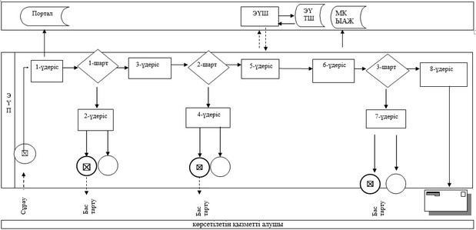

|  |  |
| --- | --- |
|  | "Елді мекен шегінде объект салу үшін жер учаскесін беру" мемлекеттік көрсетілетін қызмет регламентіне 2-қосымша |

**Мемлекеттік қызмет көрсетудің бизнес-үдерісінің анықтамалығы**

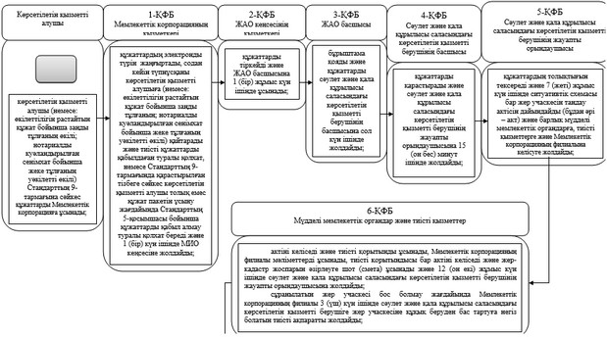

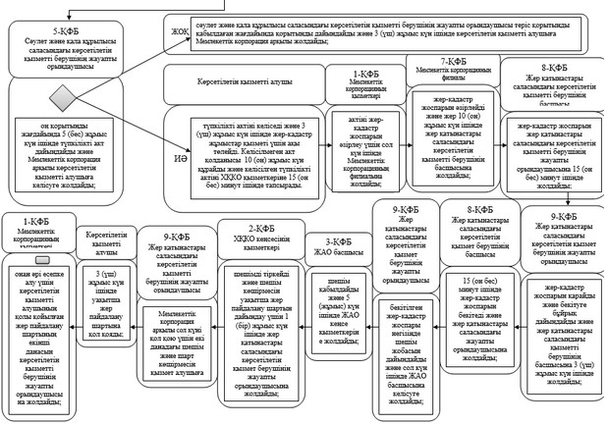

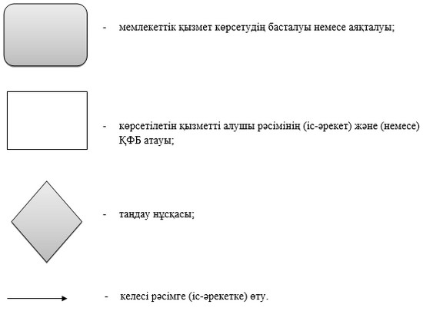

© 2012. Қазақстан Республикасы Әділет министрлігінің «Қазақстан Республикасының Заңнама және құқықтық ақпарат институты» ШЖҚ РМК